T.C
GAZİPAŞA KAYMAKAMLIĞI
BURHAN ORTAOKULU MÜDÜRLÜĞÜ
2019-2023 STRATEJİK PLANI
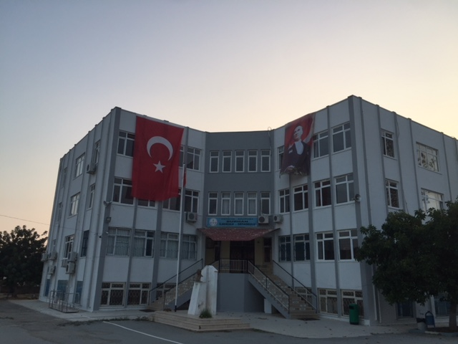

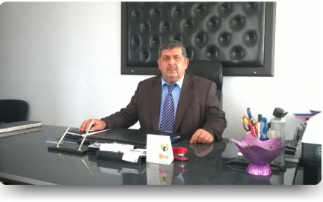
Sunuş
Günümüzde planlı bir şekilde davranmanın ne kadar önemli olduğunu biliyoruz. Biz de bu çalışmamızda okulumuzun beş yıllık stratejik planını oluşturduk. Yenilenme, başkalaşma, gelişme gayreti hayatın temel dinamikleridir.
Gelişmek eski durumdan daha iyi bir duruma gelmek demekse içinde bulunduğumuz anı ve varmak istediğimiz noktayı görebilmemiz gerekmektedir. İşte tam bu noktada Stratejik Planlama ihtiyacını hissediyoruz.
Etrafımıza baktığımızda kurumumuzun içinden ve dışından bizi etkileyen ve bizden etkilenen insanların şimdiki durumlarını, beklentilerini ve gelecekle ilgili fikirlerini öğrenerek elimizdekilerle daha iyi noktalara ulaştırma gayretinin önemli parçasıdır stratejik planlama.
Biz de etrafımızı gözlemledik, çevremizle iletişime geçtik, fikirlerini aldık paydaşlarımız ile yaptığımız anketlerle ilgili veriler ışığında stratejik plan hazırlama sürecinde kendimize yol haritası olarak belirledik.
Kurumumuz ve kurumumuzu oluşturan yapı kendi gelişimini planlı bir şekilde gerçekleştirecektir. İnsanları ihtiyaç duydukları mutluluğa kavuşturmaya çalışmaya devam edeceğiz.
Kuruma yeni gelen müdür, öğretmen veya diğer personeller, kurumun stratejik planını bilirse daha verimli olacak, kurumu tanımış, misyonunu, zayıf ve güçlü yanlarını bilmiş olacaktır. Bütün bunlar kişiye göre yönetim tarzından kurtulup kurumsal hedeflere göre yönetim tarzının oluşmasını sağlayacaktır.
Süleyman Hilmi ERDOĞAN
Okul Müdürü

İçindekiler

Sunuş ………………………………………………………………………………………………………………………………..... 3
İçindekiler ……………………………………………………………………………………………………………………………….… 4

BÖLÜM I: GİRİŞ ve PLAN HAZIRLIK SÜRECİ 5

BÖLÜM II: DURUM ANALİZİ 6
Okulun Kısa Tanıtımı ………………………………………………………………………………………………………………………………… 6
Kurumsal Tarihçe ………………………………………………………………………………………………………………………….…...… 7
Okulun Mevcut Durumu: Temel İstatistikler ………………………………………………………………………………………………………………………………… 8
Uygulanmakta Olan Stratejik Planın
Değerlendirilmesi (2015-2019) …………………………………………………………………………………………………………………………...…… 12
Paydaş Analizi ………………………………………………………………………………………………………………………...……… 13
GZFT (Güçlü, Zayıf, Fırsat, Tehdit) Analizi ………...……………………………………………………………………………………………………………..………. 17
Gelişim ve Sorun Alanları ……………………………………………………………………………………………………………………..………… 19

BÖLÜM III: GELECEĞE YÖNELİM 21
Misyon, Vizyon ve Temel Değerler ………………………………………………………………………………………………………………………….…… 21
TEMA I: Eğitim Ve Öğretime Erişim ………………………………………………………………………………………………………………………………. 22
TEMA II: Eğitim Ve Öğretimde Kalitenin Artırılması ..………………………………………………………………………………………………………………………………24
TEMA III: Kurumsal Kapasite .…...…………………………………………………………………………………………………………………………..26

IV. BÖLÜM : MALİYETLENDİRME 29

V.BÖLÜM : İZLEME VE DEĞERLENDİRME 29

BÖLÜM I: GİRİŞ ve PLAN HAZIRLIK SÜRECİ
Stratejik plan, günümüz gelişim anlayışının geçmişteki anlayışlardan en belirgin farkının göstergesidir. Stratejik plan yaklaşımı geleceğe hazır olmayı değil, geleceği planlamayı hedefleyen bir yaklaşımdır. Bir anlamda geleceği bugünden yaşamaktır.Ancak stratejik plan tek başına bir belge olarak değerli değildir. Onu değerli kılacak olan şey, kurumun doğru karar alabilme yeteneği ve kararlılık gösterebilme gücüdür.Cumhuriyetimizin 100. yılında ülkemizin dünyayı yöneten lider ülkelerden biri olacağını öngörüyor ve okulumuzun 2019-2023 yılları arasında kaydedeceği aşama ile bu öngörümüze destek olabilmesi umudunu taşıyoruz.

2019-2023 dönemi stratejik plan hazırlanması süreci Üst Kurul ve Stratejik Plan Ekibinin oluşturulmasıile başlamıştır. Ekip tarafından oluşturulan çalışma takvimi kapsamında ilk aşamada durum analizi çalışmaları yapılmış vedurum analizi aşamasında paydaşlarımızın plan sürecine aktif katılımını sağlamak üzere paydaş anketi, toplantı ve görüşmeler yapılmıştır.

Durum analizinin ardından geleceğe yönelim bölümüne geçilerek okulumuzun amaç, hedef, gösterge ve eylemleri belirlenmiştir. Çalışmaları yürüten ekip ve kurul bilgileri altta verilmiştir.
Üst Kurul Bilgileri |  | Ekip Bilgileri
Adı Soyadı | Unvanı | Adı Soyadı | Unvanı
Süleyman Hilmi ERDOĞAN | Okul Müdürü | Yunus GÖRMEZ | Müdür Yardımcısı
Eren ÜSTÜN | Türkçe Öğretmeni | Fatma ŞEN | Matematik Öğretmeni
Mehmet KARAV | Okul Aile Birliği Başkanı | Mustafa KÖSE | İngilizce Öğretmeni
Şadiye SERTGÖZ | OAB Yönetim Kurulu Üyesi | Hasan Ali YÜCEL | Sosyal Bilgiler Öğretmeni
 |  | Ahmet BAŞDAL | Bilişim Teknolojileri Öğretmeni

BÖLÜM II:DURUM ANALİZİ
Durum analizi bölümünde okulumuzun mevcut durumu ortaya konularak neredeyiz sorusuna yanıt bulunmaya çalışılmıştır.
Bu kapsamda okulumuzun kısa tanıtımı, okul künyesi ve temel istatistikleri, paydaş analizi ve görüşleri ile okulumuzun Güçlü Yönleri, Zayıf Yönleri, Fırsatları ve Tehditlerinin (GZFT) ele alındığı analize yer verilmiştir.

Kurumsal Tarihçe
Burhan Ortaokulu 1969 yılında Kurucu Müdür Celalettin GÜZEL’inmüdürlüğünde CevdetASA’nın evinde 98 öğrencisiyle eğitim öğretime başladı. Daha sonra Necip GÜVEN’in binasında devam edildi. O sırada okul müdürü Niyazi YİĞİT idi. 1974-1975 eğitim öğretim yılında şuanda da kullanılmakta olan ilkokul binasına geçildi. 1996-1997 eğitim öğretim yılında da ilköğretimin 8 yıla çıkmasıyla ihtiyaç olan ek binanın yapılmasıyla yeni binaya geçildi. Taşımalı eğitimin başladığı yıldan itibaren İnceğiz, Aydıncık, Asarcık ve Çalıpınar köylerinden Burhan Ortaokuluna öğrenci gelmeye başlandı.
Okulumuz bünyesinde anaokulu , ilkokul ve ortaokul kademeleri olmak üzere 3 bina bulunmaktadır. Okulumuzda 1 BT sınıfı, 1 Laboratuar, 1 rehberlik odası, 27 derslik, 2018 yılında yapımı başlanan 1 adet kapalı halı saha ve 27 personelimizle eğitim-öğretime devam etmektedir. Okulumuzun geniş ve ferah bir bahçesi bulunmaktadır.
Okul Müdürümüz Süleyman Hilmi ERDOĞAN’dır. Müdür yardımcılığı ilkokulda Hülya YÜKSEL, ortaokulda Yunus GÖRMEZ tarafından yürütülmektedir.
Okulumuz öğrencisi, öğretmeni, velisi ve tüm birimleriyle başarıya odaklanmış, karşılıklı saygı ve sevginin olduğu temiz, huzurlu bir eğitim yuvası olmaya devam etmektedir.
Okulumuz, ekonomik ve sosyal sorunların yoğun gerçekleştiği bir yerleşim bölgesindedir. Ailelerin ekonomik ve sosyal sıkıntıları nedeni ile (işsizlik, parçalanmış aileler,… vb.) okulumuzda fazlasıyla öğrenci değişimi söz konusu olmaktadır.
Ayrıca okulumuza 4 köyden 8 öğrenci servisiyle gelen 136 taşıma öğrencisi ve toplam 262 öğrencili bir taşıma merkezidir.
Binanın Özellikleri: Okulumuz 3 betonarme binadan müteşekkildir. Bütün birimlerde klima bulunmakta olup ısıtma ve soğutma bu şekilde yapılmaktadır. Okulun suyu mahallenin şebeke suyundan temin edilmektedir.
Laboratuvar:okulumuzda mevcut durumda 1 adet Fen Laboratuvarı bulunmaktadır.
Okul ve Sınıf Kitaplıkları: Okulumuzda okul kütüphanesinin yanı sıra sınıf kitaplıkları da bulunmakta ve kitap yönünden zenginleştirilmesine gerek idare ve gerekse sınıf rehber öğretmenlerince gayret gösterilmektedir.
Sosyal Faaliyetler: Okulumuzda sosyal ve sportif faaliyetlere önem verilmektedir. Öğrencilerimiz özellikle sportif faaliyetler kapsamında yapılan etkinliklere katılmakta ve iyi sonuçlar elde etmektedir. İlçe genelinde futbol, voleybol ve krosta birçok başarılarımız bulunmaktadır.
Bayramlarda tören ve gösterilere ilgi büyüktür. İlçe genelindeki resim şiir kompozisyon yarışmalarına da katılım üst seviyede yapılmaktadır.

Bahçenin durumu:Okulumuz Bahçesi ihata duvarı ile çevrili ve sıcak asfalt bulunmaktadır. Bahçesin tam ortasına yağışlı havalarda su birikmekte ve böyle durumlarda sorun yaşanmaktadır. Gazipaşa Orman İşletme Müdürlüğü ile işbirliği içinde okul bahçesinde ağaçlandırma yapılmıştır. 2018 yılında 1 adet kapalı halı saha yapımına da Gazipaşa Belediye Başkanlığı tarafından başlanmıştır.

Okulun Mevcut Durumu: Temel İstatistikler
Okul Künyesi
Okulumuzun temel girdilerine ilişkin bilgiler altta yer alan okul künyesine ilişkin tabloda yer almaktadır.

Temel Bilgiler Tablosu- Okul Künyesi

İli: |  | Antalya |  | İlçesi: |  | Gazipaşa
Adres: |  | Kahyalar mah. D400 karayolu üzeri no:38 |  | Coğrafi Konum (link) |  | 36.299049, 32.276291
Telefon Numarası: |  | 242 582 7004 |  | Faks Numarası: |  | 242 582 7004
e- Posta Adresi: |  | 713741@meb.k12.tr |  | Web sayfası adresi: |  | http://burhanortaokulu.meb.k12.tr/
Kurum Kodu: |  | 713741 |  | Öğretim Şekli: |  | Tam Gün
Okulun Hizmete Giriş Tarihi: |  | 09.09.1996 |  | Toplam Çalışan Sayısı |  | 27
Öğrenci Sayısı: | Kız | 125 |  |  | Kadın | 13
 | Erkek | 137 |  |  | Erkek | 14
 | Toplam | 262 |  |  | Toplam | 27
Derslik Başına Düşen Öğrenci Sayısı: |  |  | 20 | Şube Başına Düşen Öğrenci Sayısı : |  |  | 20
Öğretmen Başına Düşen Öğrenci Sayısı: |  |  | 11 | Şube Başına 30’dan Fazla Öğrencisi Olan Şube Sayısı: |  |  | 0
Öğrenci Başına Düşen Toplam Gider Miktarı |  |  | 50.00 TL | Öğretmenlerin Kurumdaki Ortalama Görev Süresi: |  |  | 6

Çalışan Bilgileri
Okulumuzun çalışanlarına ilişkin bilgiler altta yer alan tabloda belirtilmiştir.

Çalışan Bilgileri Tablosu
Unvan | Erkek | Kadın | Toplam
Okul Müdürü ve Müdür Yardımcısı | 2 | - | 2
Sınıf Öğretmeni | - | - | -
Branş Öğretmeni | 12 | 8 | 20
Rehber Öğretmen | - | 1 | 1
İdari Personel
Yardımcı Personel | - | 3 | 3
Güvenlik Personeli | - | 1 | 1
Toplam Çalışan Sayıları | 14 | 13 | 27

Okulumuz Bina ve Alanları
Okulumuzun binası ile açık ve kapalı alanlarına ilişkin temel bilgiler altta yer almaktadır.

Okul Yerleşkesine İlişkin Bilgiler
Okul Bölümleri |  | Özel Alanlar | Var | Yok
Okul Kat Sayısı | 4 | Çok Amaçlı Salon
Derslik Sayısı | 19 | Çok Amaçlı Saha | Var
Derslik Alanları (m2) | 40m2 | Kütüphane | Var
Kullanılan Derslik Sayısı | 19 | Fen Laboratuvarı | Var
Şube Sayısı | 14 | Bilgisayar Laboratuvarı | Var
İdari Odaların Alanı (m2) | 25 m2 | İş Atölyesi | -
Öğretmenler Odası (m2) | 68 m2 | Beceri Atölyesi | -
Okul Oturum Alanı (m2) | 9347 m2 | Pansiyon | -
Okul Bahçesi (Açık Alan)(m2) | 8337 m2
Okul Kapalı Alan (m2) | 600 m2
Sanatsal, bilimsel ve sportif amaçlı toplam alan (m²) | 6800 m2
Kantin (m2) | 36 m2
Tuvalet Sayısı | 9

Sınıf ve Öğrenci Bilgileri

Okulumuzda yer alan sınıfların öğrenci sayıları alttaki tabloda verilmiştir.
Sınıfı | Kız | Erkek | Toplam | Sınıfı | Kız | Erkek | Toplam | Sınıfı | Kız | Erkek | Toplam
5-A | 9 | 12 | 21 | 6-C | 5 | 12 | 17 | 8-A | 9 | 10 | 19
5-B | 10 | 10 | 20 | 7-A | 9 | 9 | 18 | 8-B | 12 | 10 | 22
5-C | 9 | 11 | 20 | 7-B | 11 | 10 | 21 | 8-C | 11 | 12 | 23
6-A | 9 | 10 | 19 | 7-C | 11 | 9 | 20 | ÖZEL EĞİTİM | 3 | 0 | 3
6-B | 7 | 11 | 18 | 7-D | 10 | 11 | 21

Donanım ve Teknolojik Kaynaklarımız
Teknolojik kaynaklar başta olmak üzere okulumuzda bulunan çalışır durumdaki donanım malzemesine ilişkin bilgiye alttaki tabloda yer verilmiştir.
Teknolojik Kaynaklar Tablosu
Akıllı Tahta Sayısı | 24 | TV Sayısı | 2
Masaüstü Bilgisayar Sayısı | 5 | Yazıcı Sayısı | 3
Taşınabilir Bilgisayar Sayısı | 0 | Fotokopi Makinası Sayısı | 2
Projeksiyon Sayısı | 4 | İnternet Bağlantı Hızı | 8 Mbps

Gelir ve Gider Bilgisi
Okulumuzun genel bütçe ödenekleri, okul aile birliği gelirleri ve diğer katkılarda dâhil olmak üzere gelir ve giderlerine ilişkin son üç yıl gerçekleşme bilgileri alttaki tabloda verilmiştir.

Yıllar | Gelir Miktarı | Gider Miktarı
2016 | 19.002.80 | 20.105.00
2017 | 20.251.00 | 20.297.00
2018 | 32.705.00 | 34.145.00
UYGULANMAKTA OLAN STRATEJİK PLANIN DEĞERLENDİRİLMESİ (2015-2019)

Bakanlığımızın sınav ve sistem değişikliğinden kaynaklı “TEOG sınavında okul ortalamalarının artırılması” hususunda 2018 yılı hedefimiz gerçekleştirilememiştir. Bakanlığımızın yeni sınav sistemiyle ilgili kriterlere yeni planımızda yer vermeyi düşünmekteyiz.2015-2019 stratejik planında akademik başarı hedeflerimizi büyük oranda yakalamış bulunmaktayız. Liselere giriş sınavı çerçevesinde ise 2016 ve 2017 yıllarında okul akademik başarımız hedeflerimizin üzerinde olmuştur.
Hemen hemen bütün yarışmalara okul olarak katılmak suretiyle ve hedeflediğimiz başarılara yaklaştık. Özellikle sportif anlamda ilçemizin öne çıkan okullarından olmayı başarmış bulunmaktayız. Futbol alanında ilçe birinciliği yaşamış bulunmaktayız.

“DynEd yabancı dil programının uygulandığı okul, öğrenci, öğretmen oranları” göstergesinde öğrencilerimizin kişisel bilgisayar eksikliklerinden ve bakanlığımızın uygulamadaki aksaklığından kaynaklı bazı yıllarda istenilen başarı elde edilememiştir. Bunun yanında Uluslararası Hareketlilik Programında yeterli sayıya ulaşılmıştır.
Hedeflerimizin içerisinde yer alan öğrencilerimizin sosyal ve kişisel gelişimlerine katkı sağlayan geziler ve etkinliklere bol miktarda yer verdik.
Eğitime erişimin arttırılması temamızda yer alan özürsüz devamsızlık oranı hedefimiz %1 seviyelerinin altına kadar düşürülmüş ve bu şekilde devam etmektedir.
Kurumsal kapasitenin arttırılması temasındaki hedeflerimiz arasında yer alan okulumuzun fiziki yapısını iyileştirmek ve gelecek kuşakları en iyi şekilde yetiştirecek güvenli bir ortam oluşturma hususunda oldukça olumlu gelişmeler yaşanmış olup okulumuz kantin bölümü düzenlemesi, bahçe içerisine öğrencilerin kullanacakları ve inşaatı devam eden kapalı spor salonu kazandırdık.
Kurumsal kapasitenin arttırılması temasındaki hedeflerimizden öğretmenlerin hizmet içi eğitim oranlarında artış meydana gelmiştir.
Eğitime erişimin arttırılması temamızda yer alan taşımalı eğitim uygulamasında daha düzenli ve işlevsel bir mekanizma oluşturduk. Burhan Ortaokulu 2015-2019 Stratejik Planı’nda plan hedeflerinden uzaklaşma olduğunu düşündüğümüz noktalarda 2019-2023 döneminde güçlü yönlerimizden ve fırsatlardan yararlanarak ulaşılabilecek yeni performans göstergelerinin belirlenmesi kararlaştırılmıştır.

PAYDAŞ ANALİZİ
Kurumumuzun temel paydaşları öğrenci, veli ve öğretmen olmakla birlikte eğitimin dışsal etkisi nedeniyle okul çevresinde etkileşim içinde olunan geniş bir paydaş kitlesi bulunmaktadır. Paydaşlarımızın görüşleri anket, toplantı, dilek ve istek kutuları, yüz yüze görüşme ortamda iletilen önerilerde dâhil olmak üzere çeşitli yöntemlerle sürekli olarak alınmaktadır.

Paydaş anketlerine ilişkin ortaya çıkan temel sonuçlara diğer sayfada yer verilmiştir

1.Öğrenci Anketi Sonuçları:

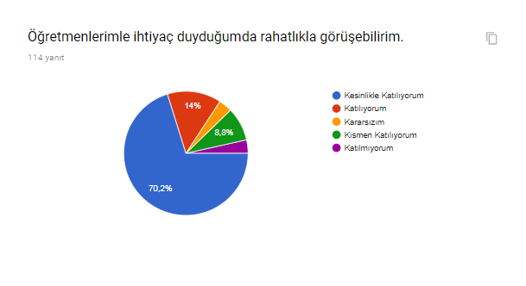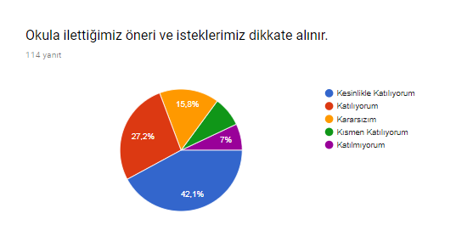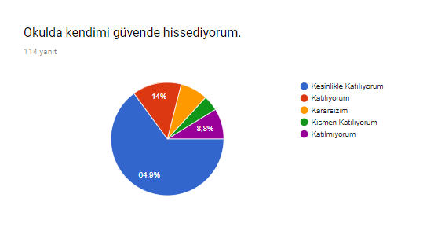
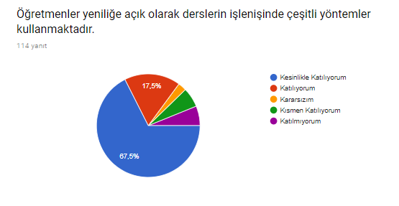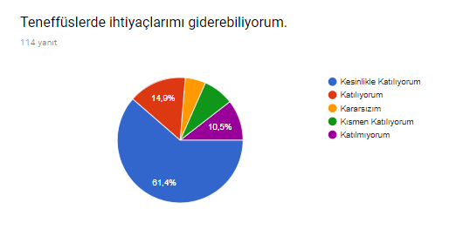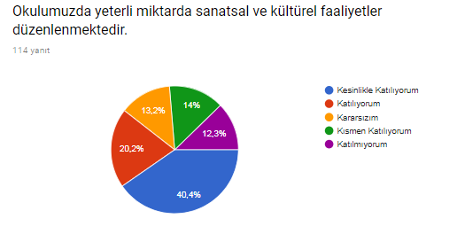
Anketimizi 260 öğrencimiz değerlendirmiştir. Anketimiz 13 çoktan seçmeli 1 tanede açık uçlu sorudan oluşmuştur. Yukarıdaki grafiklerde rastgele seçilen 6 adet sorunun istatistiklerine yer verilmiştir. Öğrenci anketimizin genel sonuçları olumlu yöndedir. Öğrencilerimizin %85 i öğretmenleri ile rahat iletişim kurabildiklerini ifade etmiştir. Öğrencilerimizin %70 i okula iletilen öneri ve isteklerin dikkate alındığını, %79 u kendisini okulda güvende hissettiğini, %85 i öğretmenlerin yenilikçi ve derslerin işlenişinde çeşitli yöntemler kullandığını,%76 sı teneffüslerde ihtiyaçlarını rahatlıkla giderebildiklerini ve %61 i ise okulumuzda yeterli miktarda sanatsal ve kültürel faaliyetin düzenlendiğini belirtmiştir.
Yapılan anket sonuçları titizlikle değerlendirilmiş olup, okul yöneticileri ve öğretmenler tarafından dikkate alınarak gerekli çalışmalar yapılacaktır.

2.Öğretmen Anketi Sonuçları:
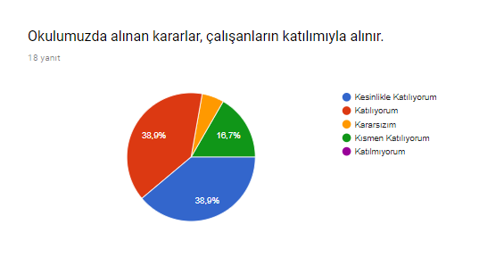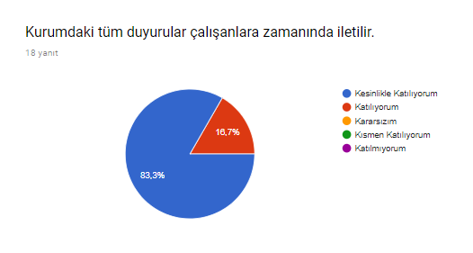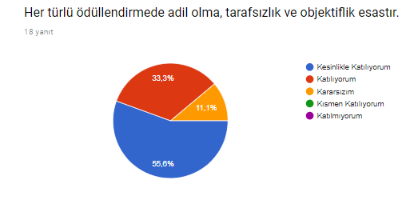
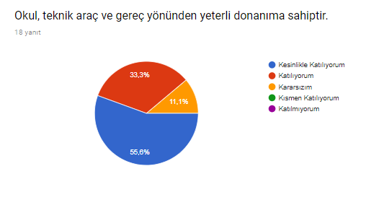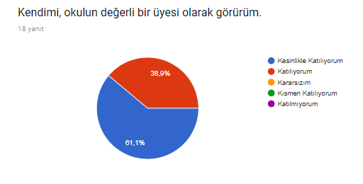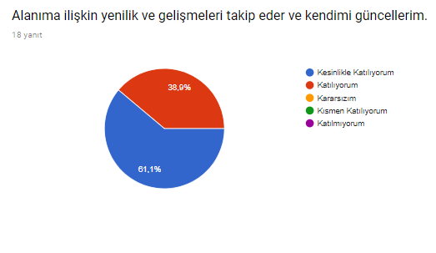
Anketimizi 12öğretmenimiz değerlendirmiştir. Anketimiz 13 çoktan seçmeli 1 tane de açık uçlu sorudan oluşmuştur. Yukarıdaki grafiklerde rastgele seçilen 6 adet sorunun istatistiklerine yer verilmiştir. Öğretmen anketimizin genel sonuçları pozitif yöndedir. Öğretmenlerimizin %77si okul idaresinin kararları çalışanlarıyla birlikte aldığını ifade etmiştir. Çalışanlarımız kurumdaki duyuruların zamanında iletilmesini %100 memnuniyet şeklinde değerlendirmiştir.Her türlü ödüllendirmede adil olma, tarafsızlık ve objektiflik ölçütü çalışanlarımız tarafından %90 oranında yorumlanmıştır.
%6 oranında çalışanımız okulumuzun kendisini geliştirmediğini ifade etmiş ,%5 oranında çalışanımız da personele yönelik sosyal ve kültürel faaliyetlerin düzenlenmediği hususunda görüş beyan etmiştir. Her iki olumsuz durumun çalışmaları yapılacak ve çalışanlarımızın %100 memnuniyet düzeyine gelebilmeleri için planlama yapılacaktır.

3.Veli Anketi Sonuçları:
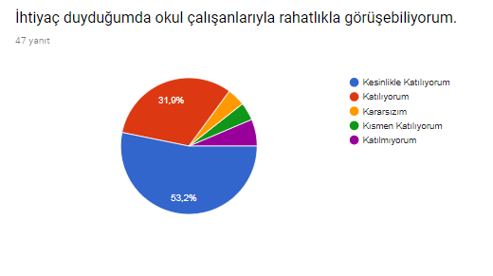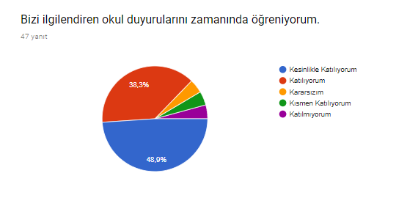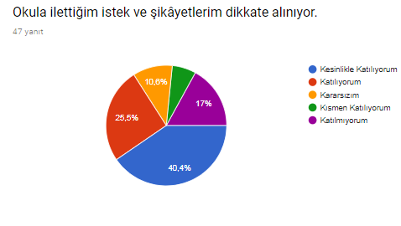
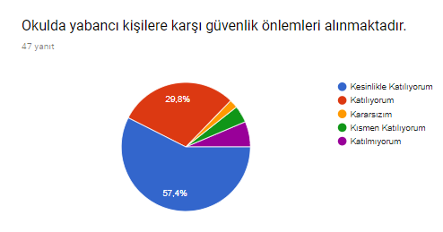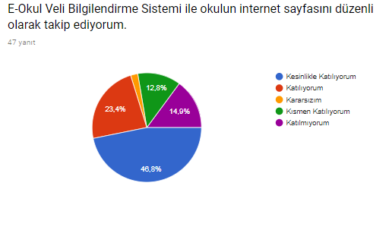

Anketimizi 42velimiz değerlendirmiştir. Anketimiz 13 çoktan seçmeli 1 tane de açık uçlu sorudan oluşmuştur. Yukarıdaki grafiklerde rastgele seçilen 5 adet sorunun istatistiklerine yer verilmiştir. Veli anketimiz öğrenci ve öğretmen anketimize nazaran negatif olarak değerlendirilebilir. Örneğin okula ilettiğim istek ve şikâyetler dikkate alınıyor ifadesine %16 oranında olumsuz görüş bildirilmiştir. İhtiyaç duyduğunda okul çalışanları ile görüşemediğini düşünen %6 oranında velimiz mevcuttur. Velilerimizin %14 unun E-Okul Veli Bilgilendirme Sistemi ile okulun internet sayfasını düzenli olarak takip etmediği ortaya çıkmıştır. Tüm bu eksikliklerin tamamlanması için gerekli çalışmalar ve planlamalar yapılacaktır.

GZFT (Güçlü, Zayıf, Fırsat, Tehdit) Analizi
Okulumuzun temel istatistiklerinde verilen okul künyesi, çalışan bilgileri, bina bilgileri, teknolojik kaynak bilgileri ve gelir gider bilgileri ile paydaş anketleri sonucunda ortaya çıkan sorun ve gelişime açık alanlar iç ve dış faktör olarak değerlendirilerek GZFT tablosunda belirtilmiştir. Dolayısıyla olguyu belirten istatistikler ile algıyı ölçen anketlerden çıkan sonuçlar tek bir analizde birleştirilmiştir.
Kurumun güçlü ve zayıf yönleri donanım, malzeme, çalışan, iş yapma becerisi, kurumsal iletişim gibi çok çeşitli alanlarda kendisinden kaynaklı olan güçlülükleri ve zayıflıkları ifade etmektedir ve ayrımda temel olarak okul müdürlüğü kapsamından bakılarak iç faktör ve dış faktör ayrımı yapılmıştır.
İçsel Faktörler
 | Güçlü Yönler  ( OKUL/KURUM İÇİ SÜREÇLERİ İÇERİR) | ZayıfYönler  ( OKUL/KURUM İÇİ SÜREÇLERİ İÇERİR)
Öğrenciler | Öğrencilerimizin hazır bulunuşluk düzeylerinin yüksek olması ve öğrenmeye açık olmaları | Taşımalı öğrenci olması sebebiyle istenilen tüm imkanlara ulaşılamaması ve öğrencilerin eksik deneyim yaşamaları ve tecrübe eksikliği
Çalışanlar | Personellerin uyum içerisinde çalışmaları, tecrübeli olmaları, yaptıkları işe hâkim olmaları ve görevini devralabilecek yeterlilikte olmaları, Kadromuzun genç ve dinamik olması, | Bazı branşlarda öğretmen eksikliği
Veliler | Yeni yaklaşımları benimseyen bir veli yapısına sahip olunması | Velilerin eğitim düzeyinin düşük olması, Parçalanmış ve problemli aileler
Bina ve Yerleşke | Yerleşim yerinden uzak olması ve her türlü aktivite için yeterli büyüklükte alan olması, güvenlik sorunu olmaması | Okulumuzun bina ve yerleşkesi öğrencilerimizin tüm ihtiyaçlarını karşılayacak nitelikte değildir,
Donanım | Akıllı tahtalar-Fotokopi Makineleri-Bilişim Laboratuvarı-Fen Laboratuvarı-Kapalı spor salonu | Öğrencilere ve öğretmenlere özel tablet dağıtımı gerçekleşmemiştir.Yeterli ses sisteminin bulunmaması
Bütçe | Okulumuz velileri küçük ihtiyaçlar halinde yeterli bağıştabulunmaktadır, | Okulun büyük onarım ve masrafları için yeterli bağış miktarına ulaşılamamaktadır.
Yönetim Süreçleri | Kararların çalışanların katılımı ile alınması | Yöneticilerimizin yüksek lisans ve doktora mezunu olmamaları
İletişim Süreçleri | Kurum kültürünün oturmuş olması ve görev paylaşımı, Diğer tüm kurum ve kuruluşlar ile iletişimin yüksek olması | Velilerimizin çalışma saatleri farklı olduğundan toplu etkinlik düzenlenmesinde sorunlar yaşanabilmektedir.

Dışsal Faktörler
 | Fırsatlar  ( OKUL/KURUM DIŞI SÜREÇLERİ İÇERİR) | Tehditler  ( OKUL/KURUM DIŞI SÜREÇLERİ İÇERİR)
Politik | Bakanlığımızın Vizyon 2023 belgesinde yer alan unsurların kurumumuzda pozitif beklentiler oluşturması | Liseye geçişte uygulanan sınav ve yerleştirme sisteminin son dönemde sık değişmesi ve öğrencilerde tedirginlik yaratması
Ekonomik | Öğrencilerimizin okula ulaşımında mali açıdan avantajların bulunması, öğle yemeğimizden birçok öğrencinin faydalanması, Hayırsever yardımlarının olması | Okul ihtiyaçlarını gidermek için tercih edilen ürünlerin sürekli olarak fiyatının artması
Sosyolojik | Suriyeli öğrencilerin bulunması sebebiyle kültürler arası etkileşim oluşması | Öğrencilerimizin ikamet ettikleri evlerin dağınık olması sebebiyle taşımalı eğitim yapılması,birçok geleneksel ve sosyal yapının etkisinin azalmasıyada değişmesi (Aile içi ilişkilerin ve rollerin değişmesi)
Teknolojik | Bilgi ve iletişim teknolojilerinin eğitime entegrasyonunun sağlanması, teknolojiye ve bilgiye ulaşımın kolaylaşması | Fazla teknolojinin çocuklar üzerinde olumsuz etkisinin olması ve asosyal bireylerin ortaya çıkması ve derslerde dikkat çekebilmenin zorlaşması,Medyanın eğitici görevini yerine getirmemesi
Mevzuat-Yasal | Ortaokul olarak eğitim kurumumuzun sınıf mevcutlarımız ortalamaların çok altındadır. | Okul dışında yer alan öğrenme ortamlarının prosedürlerin fazla olması sebebiyle tercih edilmemesi,
Ekolojik | Temiz bir havaya sahip olmamız ve öğrencilerimizin doğal bir ortamda eğitim-öğretim yapabilmesi | Okulumuzun yolu ve çevresi yağışlı havalarda çamur içerisindekalmaktadır. Havaların mayıs ayı itibariyle fazla ısınması ve öğrencilerimizin motivasyonunun düşmesi

GELİŞİM VE SORUN ALANLARI
Gelişim ve sorun alanları analizi ile GZFT analizi sonucunda ortaya çıkan sonuçların planın geleceğe yönelim bölümü ile ilişkilendirilmesi ve buradan hareketle hedef, gösterge ve eylemlerin belirlenmesi sağlanmaktadır.
Gelişim ve sorun alanları ayrımında eğitim ve öğretim faaliyetlerine ilişkin üç temel tema olan Eğitime Erişim, Eğitimde Kalite ve Kurumsal Kapasite kullanılmıştır. Eğitime erişim, öğrencinin eğitim faaliyetine erişmesi ve tamamlamasına ilişkin süreçleri; Eğitimde kalite, öğrencinin akademik başarısı, sosyal ve bilişsel gelişimi ve istihdamı da dâhil olmak üzere eğitim ve öğretim sürecinin hayata hazırlama evresini; Kurumsal kapasite ise kurumsal yapı, kurum kültürü, donanım, bina gibi eğitim ve öğretim sürecine destek mahiyetinde olan kapasiteyi belirtmektedir

EĞİTİM VE ÖĞRETİME ERİŞİM | EĞİTİM VE ÖĞRETİMDE KALİTE | KURUMSAL KAPASİTE
Okullaşma Oranı | Akademik Başarı | Kurumsal İletişim
Okula Devam/ Devamsızlık | Sosyal, Kültürel ve Fiziksel Gelişim | Kurumsal Yönetim
Okula Uyum, Oryantasyon | Yönlendirme ve Rehberlik Çalışmaları | Bina ve Yerleşke
Özel Eğitime İhtiyaç Duyan Bireyler | Öğretim Yöntemleri-Teknikleri | Donanım
Yabancı Uyruklu Öğrenciler | Ders Araç Gereçlerin Aktif Kullanımı | Temizlik, Hijyen, Düzen
Hayat Boyu Öğrenme | EbaPlatformunun Aktif Kullanımı | İş Güvenliği, Okul Güvenliği
Destekleme ve Yetiştirme Kurslarına Ulaşım | Motivasyon | Taşıma ve Servis
Ders Dışı Eğitim Faaliyetlerine Ulaşım | Ailelerin Sosyo-Ekonomik Yapısı ve Eğitime Bakışı | İnsan Kaynakları ve Mesleki Yeterlilik

1.TEMA: EĞİTİM VE ÖĞRETİME ERİŞİM
1 | Sürekli devamsız öğrenci bulunmamasına rağmen özürsüz devamsızlık yapan öğrencilerin bulunması
2 | Özel eğitim branş öğretmeni olmaması sebebiyle özel eğitme ihtiyacı olan öğrencilerin ihtiyaçlarında zorluk çekilmesi
3 | Yabancı uyruklu öğrencilerin aileleri ile sağlıklı iletişim kurulamaması
4 | Yabancı uyruklu öğrencilerin entegrasyon ve oryantasyon problemlerinin bulunması
5 | Ortaokula başlayan öğrencilerin ilkokul psikolojisinden geç çıkmaları ve oryantasyonlarında yaşanan sıkıntılar olması
6 | Yabancı uyruklu öğrencilerin diğer öğrencilerimize göre daha fazla devamsızlık yapmaları
7 | Okuma yazma kurslarına ihtiyacı olan vatandaşların tespitinin zor olması
8 | Okuma yazma kurslarına ihtiyacı olan vatandaşların kurslara katılımı ve devamsızlık konusunda güçlük çekilmesi
9 | Okulumuzun taşımalı olması sebebiyle hafta içi ve hafta sonu yapılan destekleme ve yetiştirme kurslarında öğrencilerimiz ulaşım problemi yaşaması
10 | Okulumuzun taşımalı olması sebebiyle servis araçlarının gidiş saatleri ders dışı egzersiz ve etkinliklere uygun olmaması.
2.TEMA: EĞİTİM VE ÖĞRETİMDE KALİTE
1 | Öğrencilerin sınav odaklı sistem dolayısıyla stres ve kaygı yaşamaları
2 | Yabancı dil öğrenmenin zorluğu ve yabancı dil yeterliliği
3 | Köy okulu olmamız nedeniyle sosyal, kültürel ve sportif faaliyetlerin sınırlı olması
4 | Günlük hayatımızda yer alan uyarıcıların çeşitliliği ve fazlalığı dolayısıyla öğrencilerin ders sırasında dikkatlerinin çekilmesin zorlaşması
5 | Projelerin özendirilmesi ve proje çeşitliliğinin artırılması
6 | Akademik başarının artırılarak hedeflenen seviyeye ulaşmanın zor olması
7 | Öğretim yöntemleri ve teknikleri açısından teknoloji kullanımının gereğinden fazla yada az olarak gerçekleştirilmesi
8 | Okuma Alışkanlığı Kazandırmanın zor olması
9 | Öğrencinin eğitim –öğretim sürecine velilerin dâhil edilmesinin zor olması
10 | Öğrencilerin bazılarında hedef eksikliği bulunması ve motivasyonun düşük olması

3.TEMA: KURUMSAL KAPASİTE
1 | İnsan kaynaklarında meslekiyetkinliklerinin artırılması
2 | Okul ve kurumların sosyal, kültürel, sanatsal ve sportif faaliyet alanlarının ve mekânlarınınyetersizliği
3 | Okulun fiziksel yapısında ki kusurlar ve eksikliklerin giderilmesi (Boya-Isıtma ve Soğutma Sistemleri-Engelli Erişimi vb.)
4 | Okul istinat duvarının kısım kısım yenilenmesi ve güvenliğin artırılması
5 | Aynı bina içerisinde ilkokul, ortaokul v gibi 2 ayrı kurumun eğitim-öğretime devam etmesin sorunlar doğurması
6 | Okullardaki fiziki durumun özel eğitime gereksinim duyan öğrencilere uygunluğu

BÖLÜM III: GELECEĞE YÖNELİM (MİSYON, VİZYON VE TEMEL DEĞERLER,AMAÇ, HEDEF VE EYLEMLER)
Okulumuzun misyon, vizyon, temel ilke ve değerlerininbelirlenmesiaşamasındaöğretmenlerimiz, öğrencilerimiz, velilerimiz, çalışanlarımız ve diğer paydaşlarımızın görüşleri dikkate alınmış ve sonucundastratejik plan hazırlama ekibi tarafından oluşturulan misyon, vizyon, temel değerler;okulumuz üst kurulana sunularak ve üst kurulumuz tarafından onaylanmıştır.

MİSYONUMUZ
Türk Milli eğitim sisteminin temel amaç ve ilkeleri doğrultusunda kaynakları ve teknolojiyi etkin kullanan, milli ve manevi değerlerine sahip çıkan, kendini sürekli geliştiren ve yeteneklerinin farkında olan bireyler yetiştiren eğitim öğretim kurumlarına sahip olup herkesi kapsayan kaliteli eğitim ve öğretim hizmeti sunmak.

VİZYONUMUZ
Akademik, sosyal, kültürel ve sportif başarıları her kesim tarafından kabul edilmiş, ilçemizde ön planda yer alan bir okul olmak.

TEMEL DEĞERLERİMİZ
1)Eşitlik ve Adalet
2) İnsan Odaklı Olmak
3) Tarafsızlık ve Güvenilirlik
4) Şeffaflık ve Hesap Verebilirlik
5) Geniş katılımlı ekip çalışması
6) Bilimsellik veBilgi paylaşımı
7)Atatürk ilke ve inkılâplarına bağlılık, Vatanseverlik
AMAÇ, HEDEF VE EYLEMLER

TEMA I: EĞİTİM VE ÖĞRETİME ERİŞİM
Eğitim ve öğretime erişim okullaşma ve okul terki, devam ve devamsızlık, okula uyum ve oryantasyon, özel eğitime ihtiyaç duyan bireylerin eğitime erişimi, yabancı öğrencilerin eğitime erişimi ve hayat boyu öğrenme kapsamında yürütülen faaliyetlerin ele alındığı temadır.
Stratejik Amaç 1:
Kayıt bölgemizde yer alan çocukların okullaşma oranlarını artıran, öğrencilerin uyum ve devamsızlık sorunlarını gideren etkin bir yönetim yapısı kurulacaktır.

Stratejik Hedef 1.1Kayıt bölgemizde yer alan çocukların okullaşma oranları artırılacak ve öğrencilerin uyum ve devamsızlık sorunları da giderilecektir.
Performans Göstergeleri
No | PERFORMANSGÖSTERGESİ | Mevcut | HEDEF
 |  | 2018 | 2019 | 2020 | 2021 | 2022 | 2023
PG.1.1.1 | Kayıt bölgesindeki öğrencilerden okula kayıt yaptıranların oranı (%) | 100 | 100 | 100 | 100 | 100 | 100
PG.1.1.2 | İlkokul birinci sınıf öğrencilerinden en az bir yıl okul öncesi eğitim almış olanların oranı (%)(ilkokul) | - | - | - | - | - | -
PG.1.1.3. | Okula yeni başlayan öğrencilerden oryantasyon eğitimine katılanların oranı (%) | 85 | 90 | 95 | 100 | 100 | 100
PG.1.1.4. | Bir eğitim ve öğretim döneminde 20 gün ve üzeri devamsızlık yapan öğrenci oranı (%) | 0 | 0 | 0 | 0 | 0 | 0
PG.1.1.5 | Bir eğitim ve öğretim döneminde 20 gün ve üzeri devamsızlık yapan yabancı öğrenci oranı (%) | 0 | 0 | 0 | 0 | 0 | 0
PG.1.1.6 | Okulun özel eğitime ihtiyaç duyan bireylerin kullanımına uygunluğu (0-1) | 0 | 0 | 0 | 0 | 0 | 0
PG.1.1.7 | Hayatboyu öğrenme kapsamında açılan kurslara devam oranı (%) (Halk eğitim) | - | - | - | - | - | -
PG.1.1.8 | Hayatboyu öğrenme kapsamında açılan kurslara katılan kişi sayısı (sayı) (Halk eğitim) | - | - | - | - | - | -
PG.1.1.9 | Hayat boyu öğrenme kapsamındaki kursları tamamlama oranı (%) (Halk eğitim) | - | - | - | - | - | -
PG.1.1.10 | Şartları elverişsiz öğrencilere beslenme vearaçgereçyardımıilişkinyardım yapılan öğrenci oranı (%) | 10 | 12 | 14 | 16 | 18 | 20
PG.1.1.11 | Özel eğitime ihtiyaç duyan öğrencilerinuyumunun sağlanmasına yönelik öğretmen eğitimlerinekatılanokulöncesiöğretmenioranı(%) | - | - | - | - | - | -
PG1.1.12 | Bilim ve sanat merkezi öğrencilerinde programlarına devam edenöğrenci oranı | - | - | - | - | - | -
Eylemler
No | Eylem İfadesi | Eylem Sorumlusu | Eylem Tarihi
1.1.1 | Kayıt bölgesinde yer alan öğrencilerin tamamı okula devam etmektedir. Yeni eğitim-öğretim yılında devam etmeyen öğrenciler olursa tespit edilerek öğrenci ve velisi ile görüşme yapılacak. | Okul Yönetimi, Sınıf Rehber Öğretmenleri | 1 Haziran- 1 Eylül
1.1.2 | Okulumuz ilkokul değildir. | - | -
1.1.3 | Öğrenciler ile beraber oryantasyon sürecini hızlandıracak etkinlikler yapılacak. Gerekirse veliler sürece dâhil edilecektir. | Okul Yönetimi, Sınıf Rehber Öğretmenleri-Veliler | Eylül Ayı Boyunca
1.1.4 | Okulumuzda 20 gün ve üzeri devamsızlık yoktur. Sonraki süreçlerde olmaması için belirlenen devamsızlık sürelerine ulaştığında devamsızlık mektubu çıkarılarak öğrenci ve velisine gerekli bilgilendirmeler yapılacaktır. | Okul Yönetimi, Sınıf Rehber Öğretmenleri | Her Gün Takip Edilecektir.
1.1.5 | Okulumuzda yabancı öğrenci yoktur. | - | -
1.1.6 | Mevcut durumda rampa bulunmamaktadır. Gerekli yazışmalar ve çalışmalar yapılmaktadır. | Okul Yönetimi | 1 Temmuz -1 Eylül
1.1.7 | Okulumuz hayat boyu öğrenme kapsamında kurs açılan bir okul değildir. | - | -
1.1.8 | Okulumuz hayat boyu öğrenme kapsamında kurs açılan bir okul değildir. | - | -
1.1.9 | Okulumuz hayat boyu öğrenme kapsamında kurs açılan bir okul değildir. | - | -
1.1.10 | Şartları elverişsiz öğrencilere beslenme ve araçgereçyardımı yapılan öğrenci sayımızın arttırılması için tespit çalışmaları yapılacak ve aileler ile görüşülecektir. Sonrasında yardımseverler aracılığıyla yardım yapılacaktır. | Okul Yönetimi, Sınıf Rehber Öğretmenleri-Hayırseverler | 01 Eylül- 1 Haziran
1.1.11 | Okulumuz bünyesinde anasınıfı ve okul öncesi öğretmeni yoktur. | - | -
1.1.12 | Okulumuzuntaşımalı eğitim yapan bir köy okulu olmasından dolayı bilim ve sanat merkezlerine giden öğrencimiz bulunmamaktadır. İlkokul planlaması çerçevesinde katılım olursa güncelleme yapılacaktır. | - | -
TEMA II: EĞİTİM VE ÖĞRETİMDE KALİTENİN ARTIRILMASI
Eğitim ve öğretimde kalitenin artırılması başlığı esas olarak eğitim ve öğretim faaliyetinin hayata hazırlama işlevinde yapılacak çalışmaları kapsamaktadır.
Bu tema altında akademik başarı, sınav kaygıları, sınıfta kalma, ders başarıları ve kazanımları, disiplin sorunları, öğrencilerin bilimsel, sanatsal, kültürel ve sportif faaliyetleri ile istihdam ve meslek edindirmeye yönelik rehberlik ve diğer mesleki faaliyetler yer almaktadır.

Stratejik Amaç 2:
Öğrencilerimizin gelişmiş dünyaya uyum sağlayacak şekilde donanımlı bireyler olabilmesi için eğitim ve öğretimde kalite artırılacaktır.

Stratejik Hedef 2.1Öğrenme kazanımlarını takip eden ve velileri de sürece dâhil eden bir yönetim anlayışı ile öğrencilerimizin akademik başarıları ve sosyal faaliyetlere etkin katılımı artırılacaktır
Performans Göstergeleri
No | PERFORMANS  GÖSTERGESİ | Mevcut | Hedef
 |  | 2018 | 2019 | 2020 | 2021 | 2022 | 2023
PG.2.1.1 | Bir eğitim ve öğretim döneminde bilimsel, kültürel, sanatsal ve sportif alanlarda en az bir faaliyete katılan öğrenci oranı (%) | 55 | 58 | 62 | 65 | 70 | 72
PG.2.1.2 | Öğrenci başına okunan kitap sayısı | 11 | 15 | 18 | 22 | 30 | 40
PG.2.1.3 | Toplumsal sorumluluk ve gönüllülük programlarına katılan öğrenci oranı (%) | 50 | 50 | 50 | 50 | 60 | 70
PG.2.1.4 | Yabancı dil dersi yılsonu puan ortalaması | 58 | 60 | 65 | 70 | 75 | 80
PG.2.1.5 | EBA Ders Portali öğrenci kayıt oranı (%) | 100 | 100 | 100 | 100 | 100 | 100
PG.2.1.6 | Yabancı dil eğitimine yönelik geliştirilen dijital içerik sayısı | 0 | 1 | 1 | 2 | 2 | 3
PG.2.1.7 | Herhangi bir dalda milli takım havuzunda yer alan öğrenci sayısı | 0 | 1 | 1 | 1 | 2 | 2
PG.2.1.8 | Sporcu lisanslı öğrenci sayısı | 48 | 54 | 60 | 66 | 70 | 72
PG.2.1.9 | Okulvemahalle sporkulüplerindenyararlananöğrencioranı(%) | 15 | 18 | 20 | 23 | 25 | 30
PG.2.1.10 | Ulusal ve uluslararası projelere katılan öğrenci oranı (%) | 0 | 0 | 5 | 7 | 10 | 15
PG.2.1.11 | Z-Kütüphaneden faydalanan öğrenci oranı (%) | 0 | 0 | 10 | 15 | 20 | 25
PG.2.1.12 | Öğretmenlerimiz tarafından Eğitim Bilişim Ağı (EBA) sistemine eklenen ders destek materyalleri ve uygulamaların sayısı. | 36 | 40 | 60 | 80 | 100 | 150
Eylemler
No | Eylem İfadesi | Eylem Sorumlusu | Eylem Tarihi
2.1.1 | Geziler planlanacak, drama ve halkoyunları egzersizleri açılacak, öğrencilere sporcu lisansı çıkarılacak, tiyatro, sinema vb. etkinlikler düzenlenecek | Okul Yönetimi, Sınıf Rehber Öğretmenleri, Beden Eğitimi Öğretmeni-Branş Öğretmenleri | 1 Eylül-1 Haziran
2.1.2 | Türkçe Öğretmenleri ve öğrenciler ile görüşülerek yeni hedefimizden bahsedilecek ve öğrencilerin kitap okumanın önemi hakkında bilgilenmeleri sağlanarak her sınıfta ayın en çok okuyanı ve bunların içinden de her ay okulun en çok okuyanı seçilerek en fazla 1.olan öğrenciler yılsonunda ödüllendirilecektir. | Okul Yönetimi, Sınıf Rehber Öğretmenleri, Türkçe Öğretmeni | 1 Eylül-1 Haziran
2.1.3 | Öğrencilere sosyal ve toplumsal sorumluluk projelerine katılmanın önemi verdiği mutluluk anlatılarak, sınıf rehber öğretmenleri tarafından başkalarına yardım etmenin öneminden bahsedilmesi sağlanacaktır. Ağaç dikme, çevre temizliği gibi etkinlikler yapılacaktır. | Okul Yönetimi, Sınıf Rehber Öğretmenleri-Veliler | 1 Eylül-1 Haziran
2.1.4 | Yabancı dil öğretmeni ve öğrencilerle görüşülecek. Yabancı dil öğretmeninden öğrencilere dil öğrenmenin öneminden bahsedilerek derslerde farklı öğretim yöntem ve teknikleri uygulanacak | Okul Yönetimi, Sınıf Rehber Öğretmenleri, Yabancı Dil Öğretmeni | 1 Eylül-1 Haziran
2.1.5 | Öğrencilere ve öğretmenlere EBA kullanmanın öneminden, sağladığı kolaylıklardan ve hedefimizden bahsedilerek onların güdülenmesi sağlanacaktır. | Okul Yönetimi, Sınıf Rehber Öğretmenleri, Bilişim Teknolojileri Öğretmeni | 1 Eylül-1 Haziran
2.1.6 | Yabancı dil öğretmeni ile konuşularak hedeften haberdar edilecek ve okul yönetimin gerekli desteği vereceği vurgulanacaktır. | Okul Yönetimi, Sınıf Rehber Öğretmenleri, Yabancı Dil Öğretmeni | 1 Eylül-1 Haziran
2.1.7 | Beden Eğitimi öğretmeni ile görüşülerek en az 1 öğrencimizin herhangi bir dalda milli takım havuzunda yer alması için ilçe gençlik ve spor müdürlüğü ile koordineli çalışılacaktır. | Okul Yönetimi, Sınıf Rehber Öğretmenleri, Beden Eğitimi Öğretmeni | 1 Eylül-1 Haziran
2.1.8 | Beden Eğitimi öğretmeni ile işbirliği yapılarak hedeflenen sayıda öğrencinin lisans alması için çaba sarf edilecek. | Okul Yönetimi, Sınıf Rehber Öğretmenleri, Beden Eğitimi Öğretmeni | 1 Eylül-1 Haziran
2.1.9 | Beden Eğitimi Öğretmeni ve öğrencilerle planlama yapılarak okul ve mahalle spor kulüplerinden yararlanan öğrenci sayısının hedeflenen seviyeye gelmesi sağlanacaktır. | Okul Yönetimi, Sınıf Rehber Öğretmenleri, Beden Eğitimi Öğretmeni | 1 Eylül-1 Haziran
2.1.10 | Okul öğretmenleri ve öğrencilerle görüşülerek hedeften haberdar edilecek ve okul yönetiminin gereken desteği vereceğinden bahsedilecek. | Okul Yönetimi, Sınıf Rehber Öğretmenleri | 1 Eylül-1 Haziran
2.1.11 | Okulumuz Türkçe Öğretmeni ve Bilişim Teknolojileri Öğretmeni öncülüğünde planlama yapılarak tüm öğrenciler kütüphaneden istifade edeceklerdir. Ayrıca velilerin kullanımına açık olarak faaliyet göstermesi sağlanacaktır. | Okul Yönetimi, Sınıf Rehber Öğretmenleri, Bilişim Teknolojileri Öğretmeni, Türkçe Öğretmeni | Yıl Boyunca
2.1.12 | Okul öğretmenleri ile işbirliği yapılarak EBA kullanmanın öğretmen ve öğrenci açısından sağladığı avantajlardan ve hedefimizden bahsedilecek. | Okul Yönetimi ve Öğretmenler | 1 Eylül-1 Haziran

Stratejik Hedef 2.2 Etkin bir rehberlik anlayışıyla, öğrencilerimizi ilgi ve becerileriyle orantılı bir şekilde üst öğrenime veya istihdama hazır hale getiren daha kaliteli bir kurum yapısına geçilecektir.
Performans Göstergeleri
No | PERFORMANS  GÖSTERGESİ | Mevcut | Hedef
 |  | 2018 | 2019 | 2020 | 2021 | 2022 | 2023
PG.2.2.1 | Okulumuzda yükseköğretim kurumlarınca düzenlenen bilimsel etkinliklere katılan öğrenci oranı (%) | 40 | 45 | 50 | 52 | 55 | 60
PG.2.2.2 | Okulumuzda Ulusal-Uluslararası olarakyapılan proje sayısı (Tübitak-Erasmus-AB veya Bakanlık düzeyinde projeler) | 1 | 1 | 2 | 3 | 4 | 5
PG.2.2.3 | Okulumuzda Mezunların memnuniyet oranı(%) | 95 | 100 | 100 | 100 | 100 | 100
PG.2.2.4 | Okulumuzda Mesleki rehberlik faaliyetleri konusunda rehberlik yapılan öğrenci oranı (%) | 100 | 100 | 100 | 100 | 100 | 100
PG.2.2.5 | Okulumuzda Yetiştirme kurslarını dönem sonu itibari ile tamamlayan öğrenci oranı (%) | 90 | 91 | 95 | 98 | 100 | 100
PG.2.2.6 | Okulumuzda Bir eğitim-öğretim yılında müdürlüğümüzce düzenlenen toplantı ve etkinlikleri katılan veli oranı (%) | 60 | 65 | 70 | 75 | 80 | 85

Eylemler
No | Eylem İfadesi | Eylem Sorumlusu | Eylem Tarihi
2.2.1. | Öğrenciler arasından bilimsel etkinliklere merakı olanlar tespit edilerek, velileri ve ilçe milli eğitim müdürlüğü ile görüşülerek gerekli izinler alındıktan sonra hedefe ulaşmaya çalışılacaktır. | Okul Yönetimi, Sınıf Rehber Öğretmenleri | Yıl Boyunca
2.2.2 | Söz konusu projelere hedeflenen düzeyde katılım sağlanması için öğretmenlerle ve öğrencilerle görüşülecek ve gerekli çalışmanın yapılması sağlanacaktır. | Okul Yönetimi,Öğretmenler | 1 Eylül – 1 Ekim
2.2.3 | Okulumuzdan mezun olan öğrencilerin memnuniyet oranı yüksek seviyededir ve bu seviyede kalması için özen gösterilecektir. | Okul Yönetimi, Tüm Öğretmenler | 1 Eylül- 15 Haziran
2.2.4 | Okulumuzda bulunan mesleki rehberlik alması gereken bütün öğrencilere mesleki rehberlik aldırılmıştır ve bu konuda çalışmalar her yıl devam edecektir. | Okul Yönetimi, Sınıf Rehber Öğretmenleri | 1 Eylül – 31 Aralık
2.2.5 | Okulumuzda destekleme ve yetiştirme kurslarına katılan öğrencilerin tamamlama oranı yüksek seviyededir. Buna rağmen bu rakamın arttırılması için öğretmen, öğrenci ve velilerle gerekli görüşmeler yapılacaktır. | Okul Yönetimi, Sınıf Rehber Öğretmenleri | 1 Eylül – 1 Mayıs
2.2.6 | Okulumuzda müdürlüğümüzce düzenlenen toplantı ve etkinlikleri katılan veli oranı çok tatmin edici düzeydedir ve oranın arttırılması için velilerle çeşitli iletişim kanalları vasıtasıyla bağlantı kurulacaktır. | Okul Yönetimi, Sınıf Rehber Öğretmenleri | 1 Eylül – 1 Haziran

TEMA III: KURUMSAL KAPASİTE
Stratejik Amaç 3:

Eğitim ve öğretim faaliyetlerinin daha nitelikli olarak verilebilmesi için okulumuzun kurumsal kapasitesi güçlendirilecektir.
Stratejik Hedef 3.1 Etkili ve verimli bir kurumsal yapıyı oluşturmak için; mevcut beşeri, fiziki alt yapı ile yönetim ve organizasyon yapısı iyileştirilecektir.
Performans Göstergeleri
No | PERFORMANS GÖSTERGESİ | Mevcut | Hedef
 |  | 2018 | 2019 | 2020 | 2021 | 2022 | 2023
PG.3.1.1 | Okulumuzda bulunan Tasarım ve Beceri Atölyesi sayısı | 5 | 7 | 8 | 8 | 9 | 10
PG.3.1.2 | Lisansüstü eğitim alan personel oranı (%) | 1 | 5 | 10 | 15 | 20 | 25
PG.3.1.3 | Okulumuzda Resim ve/veya Müzik atölyesi sayısı | 2 | 2 | 2 | 2 | 3 | 4
PG.3.1.4 | Okulumuzda bulunan Uygulamalı dersler için atölye sayısı  (mesleki eğitim kurumları) | - | - | - | - | - | -
PG.3.1.5 | Okulumuzda Engellilerin kullanımına uygun asansör/lift, rampa ve tuvaleti birlikte olma durumu (0-1) | 0 | 0 | 0 | 0 | 0 | 1
PG.3.1.6 | Okulumuzda Öğretmen başına düşen öğrenci sayısı | 12 | 11 | 10 | 10 | 10 | 10
PG.3.1.7 | Okulumuzda Öğrenci sayısı 30’dan fazla olan şube oranı (%) | 0 | 0 | 0 | 0 | 0 | 0
PG.3.1.8 | Okulumuzda Pansiyon doluluk oranı (%) | - | - | - | - | - | -
PG.3.1.9 | Okulumuzda Z Kütüphane bulunma durumu (0-1) | 0 | 0 | 1 | 1 | 1 | 1
PG.3.1.10 | Yabancı dil sınavında (YDS) en az C seviyesi veya eşdeğeri bir belgeye sahip olan öğretmen sayısı | 2 | 2 | 2 | 3 | 3 | 4
PG.3.1.11 | Okulumuzda İş güvenliği eğitimi alan personel oranı | 90 | 100 | 100 | 100 | 100 | 100
PG.3.1.12 | Okulumuzda Gerçek iş ortamlarında mesleki gelişim faaliyetlerine katılan öğretmen sayısı  (mesleki eğitim kurumları) | - | - | - | - | - | -
PG.3.1.13 | Okulumuzda Savunma sanayinin ihtiyaç duyduğu alanlara yönelik açılan dal sayısı (0-1) (mesleki eğitim kurumları) | - | - | - | - | - | -
PG.3.1.14 | Ulusal -Uluslararası bir alanda kuruma kazandırılan ödül durumu (0-1) | 0 | 0 | 0 | 1 | 1 | 2
PG.3.1.15 | Müdürlüğünüz iş ve işlemlerine yönelik paydaşların memnuniyet oranı (%) | 75 | 80 | 85 | 90 | 95 | 100
Eylemler
No | Eylem İfadesi | Eylem Sorumlusu | Eylem Tarihi
3.1.1. | Okulumuz mevcut durumundaTasarım ve Beceri Atölyesi açılmaya başlanmış ve geliştirilmesi için çalışmalar artırılmıştır. | Okul Yönetimi | 1 Temmuz- 1 Eylül
3.1.2 | Öğretmenlere kendini geliştirmenin bireysel ve toplumsal faydalarından bakanlığımızın lisansüstü eğitime verdiği önem vurgulanacaktır. | Okul Yönetimi | 1 Eylül- 1 Haziran
3.1.3 | Okulumuzun Resim ve/veya Müzik Atölyesi mevcut şartlarının daha da ileriye taşınması | Okul Yönetimi | 1 Temmuz- 1 Eylül
3.1.4 | Mesleki eğitim kurumu değiliz. | - | -
3.1.5 | Okulumuzda engellilerin kullanımına uygun engelli rampası mevcuttur ama kullanışlı değildir. Asansör yapılması için talepte bulunulacaktır. | Okul Yönetimi | 1 Temmuz-1 Eylül
3.1.6 | Okulumuzda Öğretmen başına düşen öğrenci sayısı uygun seviyelerdedir. Eksik öğretmen kadroları tamamlandığında sayı daha da düşecektir. | Okul Yönetimi | 1 Eylül- 1 Haziran
3.1.7 | Okulumuzda Öğrenci sayısı 30’dan fazla olan şube yoktur. | Okul Yönetimi, | 1 Eylül- 1 Haziran
3.1.8 | Okulumuz pansiyonlu değildir. | - | -
3.1.9 | Z-Kütüphane 2019 yılında başvuru yapılmıştır. | Okul Yönetimi | 2019
3.1.10 | Okulumuzunİngilizce bilen öğretmenleri ile görüşülerek yönlendirme yapılacak | Okul Yönetimi | 1 Eylül- 15 Eylül
3.1.11 | Okulumuzda çalışan çoğu personel iş güvenliği eğitimini almıştır ve yeni gelenlerdenyine almamış olan personeller olursa iş güvenliği eğitimi verildiği dönemlerde bu eğitimi almaları için yönlendirilecektir | Okul Yönetimi | 1 Eylül – 1 Haziran
3.1.12 | Okulumuz mesleki eğitim kurumu değildir. | - | -
3.1.13 | Okulumuz mesleki eğitim kurumu değildir. | - | -
3.1.14 | Okulumuz öğretmenleri ve öğrencileri ile görüşülerek bu konuda bir fikir alışverişinde bulunulacak katılabileceğimiz yarışmalar değerlendirilerek bir plan oluşturulacak, oluşturulan plan çerçevesinde çalışmalar gerçekleştirilecek ve hedefe ulaşmaya çalışılacaktır. | Okul Yönetimi, Sınıf Rehber Öğretmenleri ve Tüm Öğretmenler | 1 Eylül – 1 Haziran
3.1.15 | Müdürlüğünüz iş ve işlemlerine yönelik paydaşların memnuniyet oranı yüksek seviyededir ve bu seviyenin yükselmesi için hassasiyet gösterilecektir. | Okul Yönetimi | Yıl Boyunca

BÖLÜM IV:MALİYETLENDİRME
2019-2023 Stratejik Planı Faaliyet/Proje Maliyetlendirme Tablosu

Kaynak Tablosu | 2019 | 2020 | 2021 | 2022 | 2023 | Toplam
Genel Bütçe | - | - | - | - | - | -
Valilikler ve Belediyelerin Katkısı | 2000 | 2000 | 2000 | 2000 | 2000 | 10000
Diğer (Okul Aile Birlikleri) | 20000 | 22000 | 23000 | 24000 | 25000 | 114000
TOPLAM | 22000 | 24000 | 25000 | 26000 | 27000 | 124000

BÖLÜM V:İZLEME VE DEĞERLENDİRME
Okulumuz Stratejik Planı izleme ve değerlendirme çalışmalarında 5 yıllık Stratejik Planın izlenmesi ve 1 yıllık gelişim planın izlenmesi olarak ikili bir ayrıma gidilecektir.
Stratejik planın izlenmesinde 6 aylık dönemlerde izleme yapılacak denetim birimleri, il ve ilçe millî eğitim müdürlüğü ve Bakanlık denetim ve kontrollerine hazır halde tutulacaktır. Okullarımız ve kurumlarımız için yapılacak olan okul gelişim modeli ve stratejik plan izleme modeli sistemine ilgili verilerin girişleri yapılacaktır.
Yıllık planın uygulanmasında yürütme ekipleri ve eylem sorumlularıyla aylık ilerleme toplantıları yapılacaktır. Toplantıda bir önceki ayda yapılanlar ve bir sonraki ayda yapılacaklar görüşülüp karara bağlanacaktır.

TUTANAKTIR

BurhanOrtaokulu 2019-2023 Stratejik Planı Hazırlama Ekibi tarafından mevcut durum analizleri, paydaş analizleri, GZFT analizleri, temel değerlerimiz ve geleceğe yönelim bölümleri ile ilgili yapılan çalışmalar başarı ile tamamlanmış olup Burhan Ortaokulu 2019-2023 Stratejik Planı hazırlanarak üst kurulumuz tarafından imza altına alınmıştır.

BurhanOrtaokulu 2019-2023 Stratejik Planı Hazırlama Üst Kurulu

Süleyman Hilmi ERDOĞAN Yunus GÖRMEZ Eren ÜSTÜN Mehmet KARAV Şadiye SERTGÖZ
Okul Müdürü Müdür Yardımcısı Türkçe Öğretmeni Okul Aile Birliği Başkanı O.A.B Yönetim Kurulu Üyesi

